PEDIDO DE PROVIDÊNCIAS Nº 870/2021
Poda de galhos da árvore localizada na Rua Joaquim Pedro Soares, em frente ao nº 168, no Bairro Centro.
Solicita-se, após os trâmites regimentais, que seja enviada cópia da presente proposição ao Poder Executivo, para que realize as seguintes providências:
Poda de galhos da árvore localizada na Rua Joaquim Pedro Soares, em frente ao nº 168, no Bairro Centro. Os galhos estão indo em direção à casa, inclusive já quebraram algumas telhas em dias de vento. Também passam por fios de alta tensão.
Novo Hamburgo, 12 de março de 2021.
Vereadora Lourdes Valim.
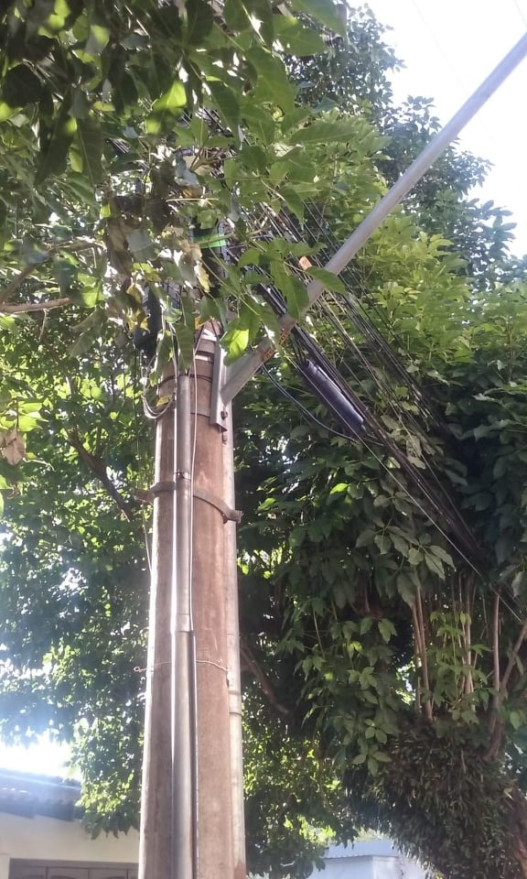
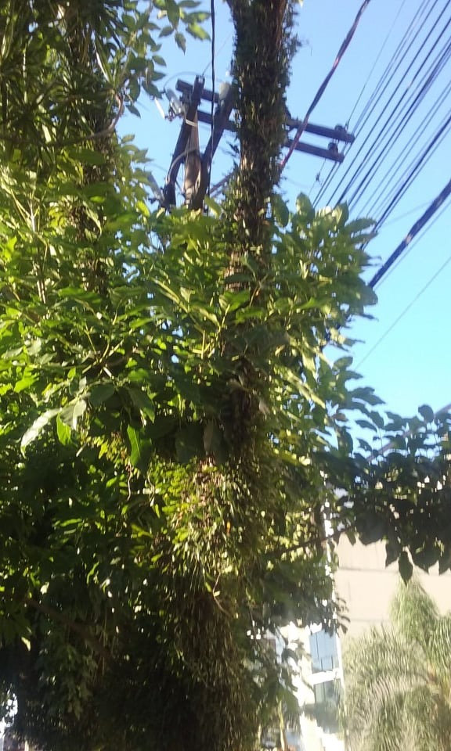

Obs.: redação conforme original da autora.
/EL

